МИНОБРНАУКИ РОССИИ

Федеральное государственное бюджетное образовательное учреждение высшего образования

НИЖЕГОРОДСКИЙ ГОСУДАРСТВЕННЫЙ ТЕХНИЧЕСКИЙ

УНИВЕРСИТЕТ им. Р.Е.АЛЕКСЕЕВА

Институт радиоэлектроники и информационных технологий

Кафедра прикладной математики

Массивы в Си

ОТЧЕТ

По лабораторной работе

по дисциплине

Языки и методы программирования

РУКОВОДИТЕЛЬ:

________________ Моисеев А.Е.

СТУДЕНТ:

________________ Зырянов Е.А.

22-ПМ-1

Работа защищена «___» ____________

С оценкой ________________________

Задание на лабораторную работу:

1. Повредить массив, выйти за пределы стека.
2. Создать массив чисел (int или float). Вычислить сумму элементов массива.
3. Создать массив чисел (int или float). Вычислить итоговое значение по алгоритму: если число четное, то складываем с общим результатом, если нечетное — вычитаем. Начальное значение — 0.

Цель работы:

Познакомиться с массивами в Си.

Ход работы:

1) Написали программу:

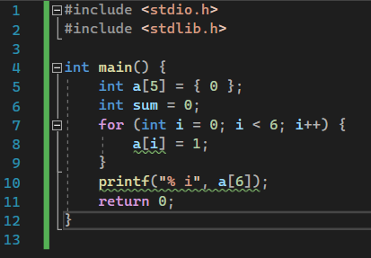

Результат программы:

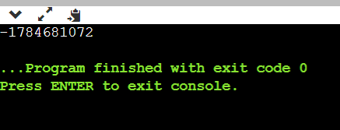

В онлайн компиляторе ошибка не выскакивает.

2) Написали программу:

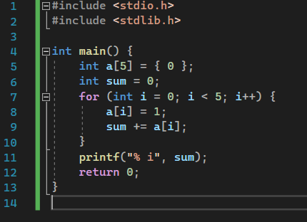

Результат программы:

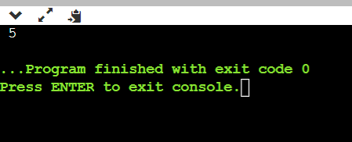

3) Написали программу:

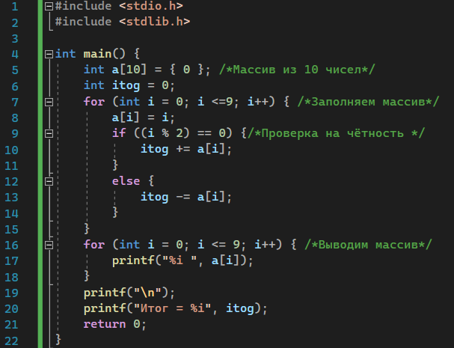

Результат программы:

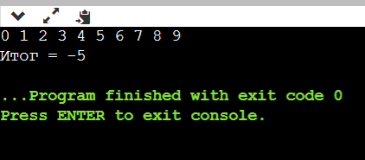

Вывод: Познакомились с массивами в Си.